Хобобо — развитие, обучение и развлечение детей | www.hobobo.ru

Сказания о героях

Пять веков

Человечество, населяющее земли древней Греции, имело свои представления об устройстве Мира. Отражалось это в сказаниях, передаваемых от поколения к поколению. Ярким примером тому служит миф Пять веков. Он разделяет всю историю существования людей на 5 отдельных отрезков.
Согласно предположению древних, самые первые люди были одними из любимых творений богов. Как и водится, всесильные жители Олимпа одарили своих фаворитов множеством даров. В те времена главенство принадлежало Крону. Жизнь человека походила на божественную. Не существовало грусти и других негативных эмоций. Не приходилось никому испытывать муки тяжелого физического труда. Кроме этого, не было старости и болезней. Человеческие тела сохраняли бодрость и силу. Вечный пир ожидал каждого родившегося в тот век.
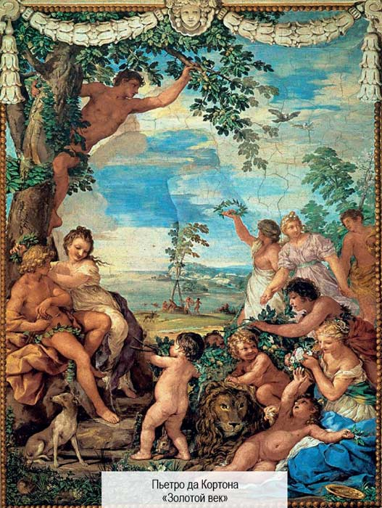
Смерть была отдаленной и не приносила мучений, люди просто засыпали после своей беззаботной, долгой жизни. Отличалась тогда и Земля. Почва плодоносила беспрерывно, на деревьях всегда были спелые фрукты, а поля с густой зеленой травой бороздили бесконечные стада животных. В те времена, в мир людей были вхожи и боги. Они спускались с Олимпа, чтобы поговорить и даже посоветоваться со смертными. Этот период в мифе о пяти веках называется золотым. Такое благо не могло продолжаться вечно. Все, кто жил тогда, были превращены в духов-покровителей, которые до сих пор путешествуют по Земле и творят справедливость, наказывая зло.
Следующее поколение людей было менее счастливым. Век, когда они жили называется серебряным. Отличались его жители и меньшим здоровьем по сравнению со своими предшественниками. В те времена взросление человека занимало 100 лет. Но и за такой длинный период не набирались дети особых знаний. Они были глупы, а от этого и несчастливы в жизни.
В серебряную эпоху человечество славилось непокорностью. Никто не почитал богов и не приносил им богатые жертвы. От этого утратили люди в лице жителей Олимпа защитников. Земли начинали терять свою плодовитость. Никто не мог направить смертных на истинный путь и Зевс послал на него свой гнев. Все из того рода были уничтожены. Души, жившие в тот век, прокляты и отправлены в подземное царство.
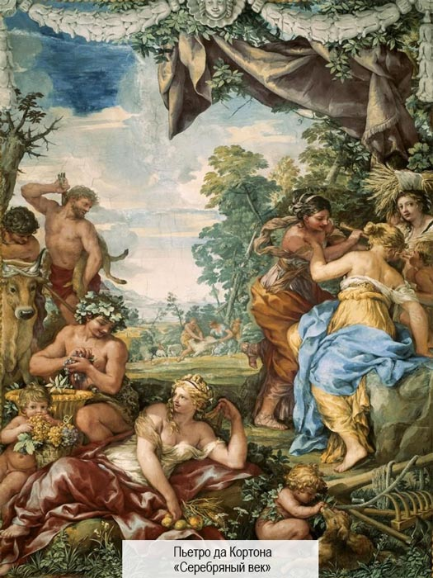
На смену пришла медная эпоха. Людей того рода Зевс сделал из копья. Получились ни на что не похожие по своему складу характера существа. Тела их были сильны, но разум одержим войнами. Бесконечные сражения наполняли земли. Не знал человек земледелия. Вместо этого не расставался он с оружием.
Тогда всё делали из меди. Дома, мечи, предметы быта и даже одежду – всё это ковали кузнецы из красного металла. Миф 5 веков повествует, что злость и ненависть постепенно уменьшала количество жителей. Собственными руками люди истребили себя.
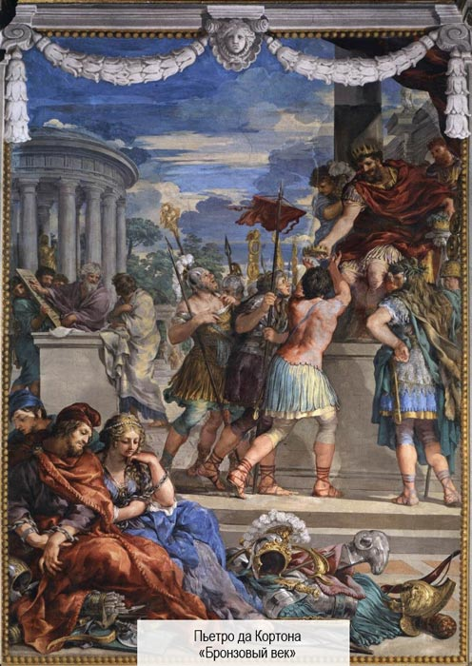
Оценив ошибки, Зевс породил четвертую эпоху. Жители этого периода были более благородны и умны. Данные времена называют эпохой полубогов-героев. Именно тогда происходили сражения под Троей и у семивратных Фив.
Даже не будучи такими кровожадными как их предшественники, люди-полубоги истребили себя в многочисленных сражениях. Со смертью последнего героя, их души были собраны Зевсом на райских островах, где волшебные деревья трижды в год плодоносят медовыми фруктами.
Нынче на Земле живет пятый человеческий род. Имя этому периоду – железный. Люди сейчас не обладают выдающимся умом и силой. Бесконечный труд их удел. Ежечасно боги шлют испытания и трудности. Конечно, это уравновешивается добром, но времени, когда преобладает зло, всё же больше.
Непочтенна жизнь простого человека. Если читать миф 5 веков в оригинальном тексте, то можно выделить основные пороки, присущие современному обществу. Молодые не почитают старость, братья не любят друг друга и больше не соблюдают люди священные клятвы, которые дают в пылу эмоций. Ошибки предыдущих родов ничему не научили смертных. Войны и разрушения вновь правят повсюду. Почитается сила и гордыня, о правосудии и совести вспоминают редко. Богини, покровительствующие им, взлетели на небо, а смертным остались лишь горести и несчастья.

